附件2

广东省院士工作站样式

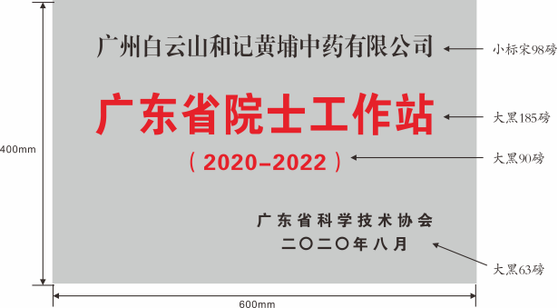

材料：不锈钢拉丝
规格：600mmX400mm
字体字色：见上图

